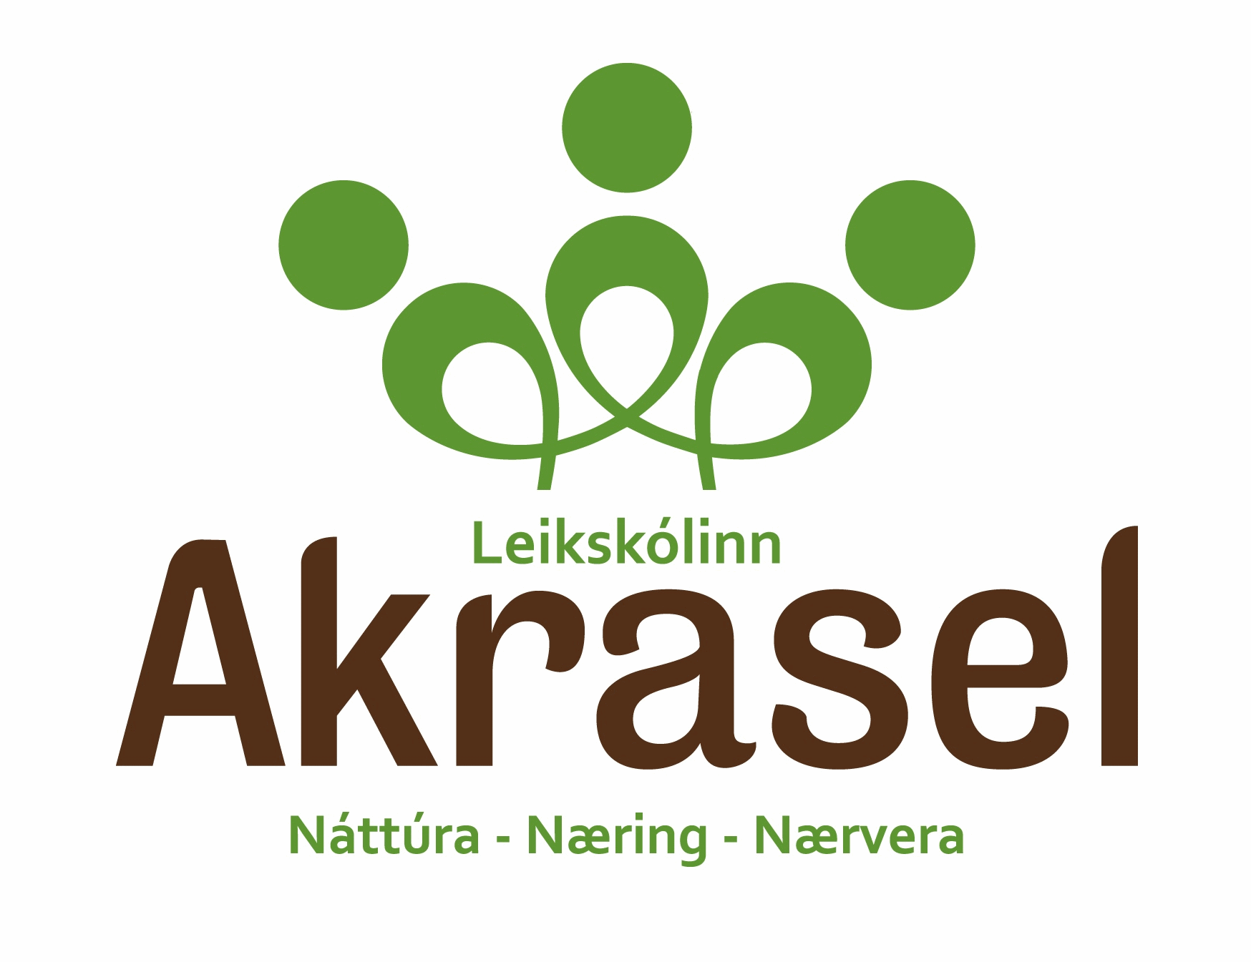

Námskrá
Gljúfur
2022 -2023
Árgangur 2018

Símanúmer leikskólans er: 433-1260

Gljúfur: 433-1272
Gljúfur gsm: 853-0272

Deildarstjóri: Guðfinna Erla Jörundsdóttir

Starfsfólk Gljúfurs 2022-2023
Erla
Guðfinna Erla Jörundsdóttir, leikskólakennari/deildarstjóri
80% starfshlutfall

Bjössi
Björn Markús Lúðvíksson, leiðbeinandi
100% starfshlutfall

Heiða
Heiða Lind Sigurbjörnsdóttir, leikskólakennari
80% starfshlutfall

Heiðrún
Heiðrún Ósk Magnúsdóttir, uppeldisfræðingur
100% starfshlutfall

María
Marís Rós Björnsdóttir, leiðbeinandi (ferðamálafræði)
100% starfshlutfall

Ísabella
Aldís Ísabella Fannarsdóttir, leiðbeinandi
40% starfshlutfall

Telma
Telma Björk Helgadóttir, þroskaþjálfi
70% starfshlutfall
Áhersluatriði skólaárið 2019-2020:
- Leikur
- Virðing og vinátta
- Efla sjálfsmynd, sjálfstæði og félagsþroska
- Efla úthald og einbeitingu
- Jóga
- Umhverfismennt
- Hreyfing
- Sköpun
- Lýðræðisleg vinnubrögð
- Efla sjálfbærni
- Vekja áhuga á læsi
- Vekja áhuga á stærðfræði
- Lífsleikniverkefni
- Umferðareglur
Verkefni sem við ætlum m.a. að vinna í vetur;
- Höldum áfram með að vinna í hús úr húsi verkefni (tókum myndir síðastliðið vor af börnunum við heimilið sitt og munum vinna með það)
- Stjarna vikunnar
- Markviss málörvun- Lubbi, bókaormur, orðspor ofl
- Jóga
- Myndsköpun
- Útivera/ævintýraferðir
- Markviss málörvun - Orðspor
- Stærðfræði- numicon, einingakubbar ofl
- Sólblómaverkefnið
- Heimsmarkmiðin
- Lífsleikni – vinátta
- Þorrinn- gamli tíminn
- Tannverndarvika
- Alþjóðavika
- Umferðavika
- Ávaxta og grænmetisvika
- Jólaverkstæði
Dagskipulag
Við leggjum mikla áherslu á vellíðan og gleði í leik og starfi. Í dagskipulaginu okkar höfum við áætlað rúman tíma í flest, þannig að við liggjum ekki undir þeirri pressu að börnin geti ekki klárað leikinn sinn. Dagsskipulagið er viðmið sem við vinnum út frá, það er ekki heilagt, tímasetningum skal taka með fyrirvara. Í leikskólastarfinu riðlast tímasetningar vegna ólíkra verkefna, vegna þess að stundum eru börnin misjafnlega upplögð eða vegna annarra óviðráðanlegra aðstæðna. Hóparnir sem við höfum sett börnin í gætu breyst í vetur.

Kl 7.30 Leikskólinn opnar

Kl 7.45 Deildin opnar

Kl 8.00 Morgunverður/frjáls leikur

Kl 9.00 Samvera og ávaxtastund

Kl 9.30 Verkefni dagsins

Kl 11.15 Samvera

Kl 11.30 Hádegisverður

Kl 12.00 Hvíld

Kl 12.30 Útivera

Kl 14.30 Nónhressing

Kl 15.00 Lestur

Kl 15.30 Frjáls leikur/útivera

Kl 16.15 Deildar sameinast
Kl 16.30 Leikskólinn lokar
Verkefni dagsins
Mánudagur
Gönguferð ýmist allir eða hluti af hópnum
Þriðjudagur
Stöðvar Jóga-Stærðfræði-myndsköpun
Miðvikudagur
Ævintýraferð (Eirún, Daníel, Lea, Marey, Steinar, Þórður Elí og Dúddi)
Lubbi kl 9.30-10 (Adam, Aþena og Baltasar Emil) kl 10-10,30 (Guðrún, Rökkvi, Simmi og Svava)
Frjáls leikur – flæði
Fimmtudagur
Ævintýraferð (Baltasar Leon, Júlíus, Kári, Maron, Ólöf, Sólrún og Stella)
Lubbi kl 9.30-10 (Daníel, Lea og Steinar) kl 10-10,30 (Eirún, Marey, Þórður Elí og Dúddi)
Frjáls leikur – flæði
Föstudagur
Ævintýraferð (Adam, Aþena, Baltasar Emil, Guðrún, Rökkvi, Simmi og Svava)
Lubbi kl 9.30-10 (Kári, Maron og Sólrún) kl 10-10,30 (Baltasar Leon,Júlíus, Ólöf og Stella)
Frjáls leikur – flæði
Menntastefna Akrasels er byggð á eftirfarani grunnþáttum menntunar. Þessir þættir eru samofnir öllu starfi leikskólans og skarast þvers og kruss, þannig að yfirleitt vinnum við að fleirri en einum grunnþætti í einu.
- Læsi
- Sjálfbærni
- Heilbrigði og velferð
- Lýðræði og mannréttindi
- Jafnrétti
- Sköpun

Læsi
Læsi snýst um samkomulag manna um málnotkun og merkingu orða og er því félagslegt í eðli sínu. Í Akraseli nýtum við nærveru og samvinnu til að styrkja þekkingu, leikni, upplifun, tilfinningar og hæfni til að lesa í umhverfið sitt. Við vinnum markvisst með stærðfræði, orð, hljóð, lestur og gerum tilraunir með tölur, stafi og upplýsingatækni. Við leggjum áherslu á að börnin læri að lesa í umhverfið sitt og aðstæður, setji sjálfum sér mörk og virði þau mörk sem aðrir setja. Þegar börnin upplifa þýðingu sína og mikilvægi í samskiptum skapast traust á milli þeirra.

Leikurinn
Leikurinn er kjarni uppeldisstarfsins í leikskólanum. Við leggjum áherslu á að gefa
leiknum tíma og leitumst við að skapa umhverfi og aðstæður þar sem börnin geta þróað
leiki sína. Frjáls og sjálfsprottinn leikur er hið eðlilega tjáningarform barnsins, í gegnum
leikinn vinna börnin úr reynslu sinni, hugsunum og tilfinningum. Við hvetjum börnin til að
sækja sjálf það sem þau þurfa í leikinn og ganga frá eftir sig. Frjálsi leikurinn fær gott
rými í dagskipulaginu og leggjum við mikið upp úr því að börnin læri að una sér í leiknum,
máta sig í ýmis hlutverk og vinna úr reynslu sinni. Í gegnum leikinn æfa börnin sig í að
leysa úr ágreiningi og miðla málum.

Flæði
Flæði í leikskólum birtist með því að fanga áhuga barnsins í verkefni sem það velur sér
sjálft að sinna. Verkefnið hefur einhverja þýðingu fyrir barnið og það helgar verkefninu
tíma sinn og engir utanaðkomandi þættir trufla einbeitingu barnsins. Starfsfólk
leikskólans spilar stóran þátt í því að barnið nái að upplifa flæðið. Það er þeirra að skapa
réttu aðstæðurnar og möguleikana til að börnin nái því. Starfsfólk þarf að vera
þátttakendur í því að gefa athöfnum gildi með því að vera meðvitað um að einbeita sér
og veita athöfnum barnanna athygli. Það er starfsfólksins að vera vel vakandi yfir hvaða
verkefni vekja athygli. Til að fá barn með í verkefni þarf það að vera áhugavert og
viðkomandi starfsmaður þarf líka að vera tilbúinn að breyta út frá fyrirfram ákveðnum
verkefnum og geta fylgt því sem börnin hafa áhuga á að gera.

Lestur
Við lesum alltaf einu sinni á dag og eru þær lestrarstundir ekki bara upplestur, heldur einnig leikur og spjall um innihald bókarinnar. Með því erum við að ýta undir áhuga barnanna á bókum og ævintýraheim þeirra ásamt því að auka orðaforða, skilning og frásagnarhæfni.

Lubbi
Námsefni Lubba eflir hljóðkerfisvitund barna. Lubba „verkefnin“ eru fólgin í því að hjálpa Lubba að finna málbein. Lubbi er íslenskur fjárhundur. Hann er duglegur að gelta og þá heyrist ,,voff - voff." En Lubba langar mikið til að læra að tala. Þá þarf hann að læra öll íslensku málhljóðin. Hann veit að þegar hann hefur lært þau öll losnar um málbeinið og hann getur leyst frá skjóðunni. Hann hefur örugglega frá mörgu að segja. Til að ná því marki þarf hann að leysa ýmsar skemmtilegar þrautir í Hljóðasmiðju Lubba, t.d. að mynda málhljóðin alveg rétt og tengja þau saman, klappa atkvæði, ríma, leita uppi bókstafi, raða málbeinum saman í orð, lesa orðin og svara skemmtilegum spurningum. Hann þarf örugglega á aðstoð að halda.

Bókaormur vikunnar
Börn elska bækur. Bækur eru bæði fræðandi og skemmtilegar og veita lesandanum innsýn í annan heim. Verkefnið bókaormur vikunnar fer þannig fram að nafn barns er dregið út og það barn fer heim með hálsmen/spjald sem á stendur „bókaormur vikunnar“. Á þessu spjaldi eru leiðbeiningar fyrir foreldra. Heima velja þau sér bók (helst ekki Disneybók) sem lesin er nokkrum sinnum heima með foreldrum sínum. Þau koma svo með bókina í leikskólann. Barnið segir okkur svo frá innihaldi bókarinnar hér í leikskólanum og við lesum hana fyrir allan hópinn. Bókaormur vikunnar, er framhald af Lubba verkefninu okkar þar sem Lubbi fór heim með barni. Með þessu erum við að halda áfram að efla lestur, hlustun, orðaforða, málskilning, minni, hljóðkerfisvitund og læsi.
Gott að hafa í huga:
Veljið bók sem hentar aldri og þroska barnsins og passið að bókin sé ekki of löng.

Orðspor
Árið 2017 gaf Menntamálastofnun út Orðaforðalistann. Hann inniheldur hugtök sem æskilegt er að börn á leikskólaaldri hafi á valdi sínu. Orðaforði er einn af grundvallarþáttum lesskilnings og mikilvæg undirstaða alls náms. Það hafa fjölmargar rannsóknir sýnt. Því meiri orðaforði, þeim mun betri lesskilningur. Þess vegna er nauðsynlegt að styðja við máltöku barna og leggja áherslu á orðaforða. Í Akraseli vinnum við með orðasafn mánaðarins. Búin hafa verið til fótspor „Orðspor“ sem á eru orð og mynd. Orðin sem við notum eru tekin úr orðaforðalistanum. Þau eru fest á gólfið á ganginum þar sem þau eru sýnileg fyrir börn, foreldra og starfsfólk. Hugmyndin með orðsporunum er að vekja upp umræður til að efla orðaforða barnanna þar sem þau vekja vonandi upp umræður um orðin.

Stærðfræði/rökhugsun
Stærðfræðinám leikskólabarna einkennist af námi í gegnum leik sem er aðalnámsleið barna. Hlutverk okkar er að skipuleggja umhverfi sem býður upp á fjölbreytt viðfangsefni og veitir börnunum þ.a.l. tækifæri á að takast á við stærðfræðina. Stærðfræðin er allstaðar í kringum okkur og við þurfum einungis að koma auga á hana í daglegu lífi barnanna. Við örvum frjálsan leik þeirra og gefum þeim tækifæri til að auka skilning sinn á stærðfræði og skapa sér jákvætt viðhorf til hennar.
Í þessum stærðfræðistundum erum við vinna með:
- Talningu
- Alls konar spil
- Form
- Stærðir og magn
- Flokkun
- Hugtakaskilning
- Tölustafi
- Numicon
- Einingakubba
Numicon stærðfræðikubbar eru ensk stærðfræðinámsgögn og námsefni sem eru byggð á hugmyndum Montessori, Stern og Cuisenaire. Námsgögnin eru fjölskynja og gefa nemendum m.a. tækifæri á að sjá hvernig mynstur stærðfræðinnar lítur út, þekkja tölur sem heild, sjá gildi
þeirra og finna út fjölda án þess að telja. Börnin tengja þannig saman með sjónrænum hætti viðfangsefni stærðfræðinnar. Allt þetta er gert til að efla grunnskilning og að nemendur fái jákvæðar forhugmyndir um stærðfræðina.
Einingakubbarnir eru í ákveðnum stærðfræðilegum hlutföllum og miðast allt kubbasafnið út frá grunnkubbnum. Hönnun hans er í raun mjög sérstök þar sem öll hin kubbaformin ganga á einhvern hátt upp í hann. Kubbarnir eru frekar þungir sem gerir það að verkum að byggingar úr þeim eru stöðugar og því hægt að byggja nokkuð hátt.

Sjálfbærni
Sjálfbærni felur í sér samspil umhverfis, efnahags, samfélags og velferðar. Í grænfánaleikskólanum Akraseli eru umhverfismennt, jarðgerð/molta og sjálfbær þróun hluti af markmiðum skólans. Börnin eru frædd um matarsóun, gagnrýna hugsun og hringrás náttúrunnar sem eru grundvöllur þess að vinna eftir hugmyndafræði sjálfbærrar þróunar. Við leggjum áherslu á uppgötvunarnám og gefum börnum kost á fjölbreytileika í leik og námi.

Umhverfismennt
Leikskólinn leggur mikla áherslu á umhverfismennt og endurvinnslu. Við erum grænfánaleikskóli sem hefur fengið grænfánann 6 sinnum. Markmið leikskólans eru að börn og starfsfólk fái notið náttúrunnar og upplifi af eigin raun og læri að njóta hennar sér til gleði og aukins þroska. Umhverfismenntun samtvinnast við endurvinnslu og umhyggju fyrir umhverfi okkar sem felst m.a. í flokkun og endurnýtingu. Við moltum allan ávaxta- grænmetis- og brauðúrgang. Við erum með tvenns konar moltun. Við notum annars vegar bokashi tunnur inn á deid þær eru svo tæmdar í moltutrumblu sem eru úti á lóð. Hins vegar erum við með haugorma í kassa á hverri deild og þeir sjá um að breyta mat í mold.
Gott að vita:
Að við notum og nýtum alls konar efnivið sem fellur til heima! Það má gjarna koma með morgunkornskassa og jógúrtdósir á leikskólann.

Matarsóun
Börnin skammta sér sjálf mat af hlaðborði inni á deild. Við hvetjum börnin til að fá sér lítið í einu á matardiskinn sinn en fá sér frekar oftar. Við ræðum reglulega um matarsóun við þau. Reglulega er keppni á milli deilda um hver hendir minnst, þær vikur sem keppnin er þá vigtum við allan úrgang og skráum niður og svo gengur farandbikar á milli deilda og sú deild sem hendir minnst fær bikarinn í viku.

Lýðræði og mannréttindi
Forsenda lýðræðis er samábyrgð, meðvitund og virkni borgaranna sem gerir þá færa um að taka þátt í að móta samfélag sitt og hafa áhrif. Í Akraseli er unnið með samábyrgð, börn upplifa þýðingu sína og mikilvægi í samskiptum og á milli þeirra skapast umhyggja og traust. Mikilvægi þess að fá að kjósa og velja og skilningur á lýðræðislegum ákvörðunum gefur nýja nálgun í námi barnanna. Foreldrasamstarf, frelsi, flæði og umhyggja leiða af sér félagshæfni og lífsleikni.

Lífsleikni
Börnin læra að:
- Skilja aðra og láta sér lynda við þá
- Nota félagslegan skilning til að leysa úr vanda
- Kunna að umgangast reiði og draga úr æsingi
- Ræða tilfinningar
- Æfa börn í að leysa úr vanda
- Kenna börnum aðferðir sem draga úr árásarhneigð
Unnið er með þrjá meginþætti:
- Upplifun
- Leysa úr vanda
- Sjálfstjórn

Vinátta
Vinátta er verkefni sem byggist á rannsóknum á einelti og á ákveðinni hugmyndafræði og gildum sem mikilvægt er að séu samofin öðru starfi þeirra skóla sem vinna með efnið. Hugmyndafræði Vináttu er samþætt inn í allt námsefni Vináttu með raunhæfum verkefnum fyrir nemendur, starfsfólk og foreldra. Hugmyndafræðin endurspeglast í eftirtöldum fjórum gildum: Umburðalyndi, virðing, umhyggja og hugrekki. Bangsinn Blær er táknmynd vináttunnar í verkefninu. Blæ fylgja litlir hjálparbangsar sem ætlaðir eru hverju barni sem tekur þátt í Vináttu. Blær og hjálparbangsarnir tákna traust og vináttu og er ætlað að minna börnin á að passa upp á aðra og að vera góður félagi allra. Allir á Gljúfri hafa nú fengið sinn eiginn Blæ sem þeir nota í hvíldinni. Þannig að ekki er þörf fyrir tuskudýr að heiman.

Sólblómaleikskóli
Elstu árgangar Akrasels, taka þátt í sólblómaverkefni SOS barnaþorpanna. Þá styrkjum við eitt ákveðið barn í SOS Barnaþorpi. Við styrkjum hann Moise sem er fæddur 16. nóvember árið 2009. Moise býr á barnaheimili á Fílabeinsströndinni. Sett verður upp tafla á ganginum með mynd og upplýsingum um Moise og þar geta allir fylgst með honum og hversu miklum pening við erum búin að safna. Börnin búa til bauk sem þau fara svo reglulega með í bankann. Áhersla er lögð á að leikskólabörnin geti rætt um hvernig aðstæður SOS barnanna séu líkar/ólíkar þeirra eigin. Leikskólabörnin fræðast þannig um önnur lönd og aðra menningarheima og sjá hversu mikilvægt það er að bera virðingu fyrir öðrum þó svo að lifnaðarhættir og aðstæður séu öðruvísi en þau þekkja sjálf.

Agi
Þar sem við erum að kenna börnunum að njóta sín í hóp barna, er mikilvægt að börnin fari eftir ákveðnum samfélagslegum reglum. Þannig að ef að barn getur ekki farið eftir þeim reglum, eins og td ef þau meiða aðra, eru ókurteis eða taka reiðikast, þá tökum við börnin út úr hópnum þar sem við ræðum við þau og leyfum þeim að jafna sig. Þegar börnin eru tekin út úr hópnum er alltaf starfmaður með þeim.
Gott að vita:
Foreldrum er alltaf velkomið að koma og tala við deildastjóra ef þeir vilja fá ráðgjöf varðandi uppeldi og hvernig eigi að setja börnum mörk.

Jafnrétti
Öll börn ættu að fá tækifæri til að þroskast á eigin forsendum. Í Akraseli er nemendum búin jöfn skilyrði til náms. Lögð er áhersla á skóla án aðreiningar, snemmtæka íhlutun, einstaklingsmiðað nám, lífsleikni og samstarf heimilis og leikskóla. Allir eiga rétt á að rækta hæfileika sína, sama hvernig þeir eru eða hvaðan þeir koma. Við leggjum ríka áherslu á frjálsan leik þar sem við leitumst við að bjóða upp á fjölbreyttar leikaðstæður og efnivið til að allir fái notið sín. Þjóðlegar hefðir eru í hávegum hafðar. Akrasel tekur þátt í alþjóðlegum verkefnum eins og Comeníusar og nordplus samstarfi til eflingar fyrir fjölmenningu.

Foreldrasamstarf
Mikilvægt er fyrir alla að gott samstarf sé á milli foreldra og leikskóla. Núna þegar við erum að æfa okkur að fara aftur í fyrra horf eftir heimsfaraldur, eru allir kannski örlítið óöruggir með hvað er leyfilegt og hvað ekki. Nú eru foreldrar velkomnir inn á deild í upphafi og lok dags. Það verður áfram alltaf hægt að biðja um fund til að ræða málin og svo er líka gott að hringja og tala við okkur 433 1272. Við viljum endilega heyra meira frá ykkur en minna. Myndir, fréttir og tilkynningar fara reglulega inn á heimasíðu leikskólans akrasel.is. Foreldarviðtöl eru tvisvar á ári, að hausti þar sem farið er yfir líðan barnsins og að vori þar sem farið er yfir þroskamat og líðan. Foreldraviðtölin á haustin eru val foreldra. Einu sinni í mánuði setjum við fréttir og myndir inn á heimasíðuna okkar akrasel.is Persónuleg samskipti fara fram í gegn um völu.
Gott að muna:
Foreldrum er alltaf velkomið að koma og tala við deildastjóra og aðra kennara. Ef það er eitthvað sem ykkur finnst ábótavant eða eruð ánægð með viljum við gjarnan fá að heyra það.

Stjarna vikunnar
Á hverjum föstudegi drögum við út nýja stjörnu. Auk þess að vera stjarna vikunnar fær barnið að taka að sér ýmis skemmtileg verkefni. Það fer heim með Blæ og bók á föstudeginum. Foreldrar skrá svo í bókina hvað barnið og Blær gerðu yfir helgina. Á þriðjudeginum er tekið viðtal við stjörnuna í samverustund og á fimmtudegi má barnið koma með leikfang að heiman og sýna vinum sínum í leikskólanum. Hér koma viðtalsspurningarnar:
- Hvar áttu heima?
- Hvenær áttu afmæli?
- Hvað er uppáhalds lagið þitt?
- Hver er uppáhalds liturinn þinn?
- Hver er uppáhalds maturinn þinn?
- Hefur þú einhvern tímann orðið rosalega, rosalega reið/ur?
- Hefur þú einhvern tímann hjálpað einhverjum?
- Hvar ætlar þú að vinna þegar þú verður stór?
Gott að vita:
Stjarna vikunnar á að vera skemmtileg og alls ekki kvöð á foreldrum. Oft er betra að skrifa minna en meira í bók bangsans þar sem úthaldið í að hlusta er ekki alltaf mikið, það er alltaf gaman að fá myndir af stjörnunni með bangsanum, en það er alls ekki skylda.

Hús úr húsi
Með verkefninu er nærumhverfi barnanna skoðað. Vettvangsferðir voru farnar sl. vor að heimilum barnanna, þar sem tekin var mynd af barninu fyrir framan húsið sitt. Einnig eru helstu kennileiti bæjarins skoðuð og mynduð og þau færð inn á bæjarkortið sem við höfum upp á vegg á litla Gljúfri. Við munum vinna með hús/byggingar á margvíslegan hátt, m.a. í myndsköpunar- kubba,- og stærðfræðiverkefnum. Verkefnið eykur þekkingu barnanna á umhverfi sínu, bænum sínum og heimilisföngum. Þau gera sér betur grein fyrir fjarlægðum og læra að staðsetja vini sína.

Samstarf við aðra leikskóla
Við heimsækjum lóðir hinna leikskólanna reglulega yfir vetrartímann og leikum þar. Á vorin hafa árgangarnir hist á einum leikskóla og leikið saman og haldið árgangamót.

Gamli tíminn
Eitt af hlutverkum leikskólans er að miðla menningararfinum til barnanna og leggja grunn að skilningi þeirra á einkennum okkar sem þjóð. „Að fortíð skal hyggja er framtíð skal byggja” segir máltækið og kennir okkur að hver og einn verður að þekkja fortíð sína til að skilja þann tíma sem hann lifir á hverju sinni og geta út frá því tekið stefnu á framtíðina. Í tengslum við þorrann leggjum við áherslu á fræðslu, umfjöllun og viðburði sem tengjast lífinu á Íslandi í gamla daga.

Heilbrigði og velferð
Heilbrigði og velferð byggir á andlegri, líkamlegri og félagslegri vellíðan. Í Akraseli leggjum við áherslu á útinám, jóga og hollt mataræði. Stór þáttur í útinámi er að taka áhættur, takast á við ögrandi hreyfingu og rækta núvitund. Úti í náttúrunni fá börnin tækifæri til að fylla vitin af fersku lofti, greina angan af gróðri og hlusta á hljóðin sem heyrast frá umhverfinu. Jógaástundun með börnum miðar að því að þau viðhaldi meðfæddum liðleika, byggi upp styrk og auki sveiganleika, jafnvægi, einbeitingu og seiglu auk þess að stuðla að spennulosun og innri ró. Góð næring, svefn og hreinlæti skipta miklu máli fyrir líðan barna.

Heilsueflandi leikskóli
Leikskólinn Akrasel hóf þátttöku í verkefninu Heilsueflandi leikskóli á vegum Embættis Landlæknis árið 2019. https://www.landlaeknir.is/heilsa-og-lidan/verkefni/item30702/Heilsueflandi-leikskoli Verkefninu er ætlað að styðja við markvissa vinnu leikskóla og gera hana að hluta af daglegu starfi leikskólans, gera gott betra.

Jóga
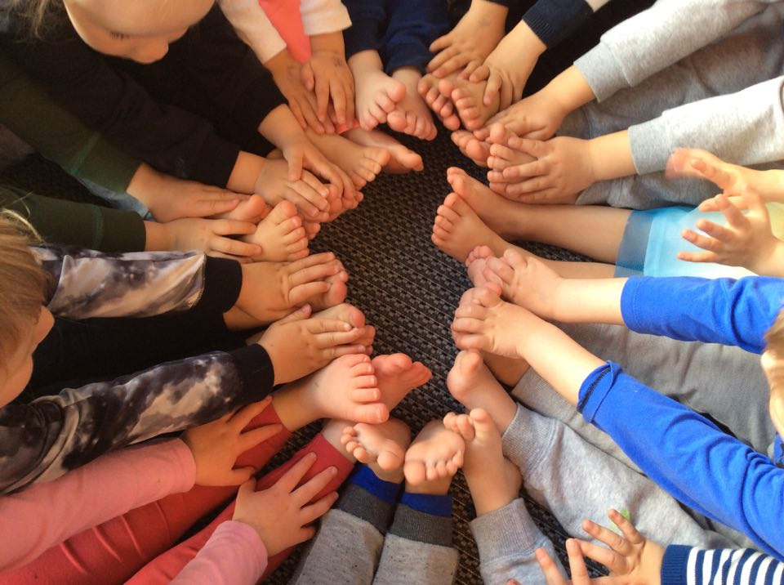
Leikskólinn Akrasel leggur áherslu á jóga með börnum. Við erum með skipulagðar jógastundir einu sinni í viku. Í þessum stundum fara börnin í jógaleiki, slökun og fá e.t.v. nudd frá hvert öðru. Með slíkri nánd skapast öryggi milli barnanna og því verða minni líkur á árekstrum á meðal þeirra. Jóga er alhliða lífsspeki sem stuðlar að samtengingu líkama og hugar. Jógaástundun með börnum miðar að því að þau viðhaldi meðfæddum liðleika, byggi upp styrk og auki sveigjanleika, jafnvægi, einbeitingu, auk þess að stuðla að spennulosun og innri ró. Æfingar eru fléttaðar inn í leiki og sögur eða þeim
búin umgjörð sem börnunum þykir áhugaverð og skírskotar til reynsluheims þeirra. Þrír áhersluþættir eru í jóga:
• öndun
• snerting
• slökun

Gott að muna
Mikilvægt að börnin séu í fötum sem eru þægileg til að hreyfa sig í.

Hreyfing
Við hreyfum okkur mikið bæði utandyra og innan. Hreyfing er börnum nauðsynleg fyrir eðlilegan þroska, vöxt, og andlega vellíðan. Mikilvægast er að börn hafi tækifæri til að stunda fjölbreytta hreyfingu sem þeim finnst skemmtileg og er í samræmi við færni þeirra og getu. Við hreyfingu verður til sameiginlegur leikur sem skapar m.a. tækifæri til að þjálfa hreyfifærni, styrkja tengslamyndun, bæta líkamshreysti, eignast vini, auka félagslega færni og efla sjálfstraust. Í Akraseli er mikið lagt upp úr því að hafa hreyfinguna fjölbreytta og áhugaverða. Það gerum við með því að:
- fara í alls konar ævintýraferðir út fyrir malbikið og upplifum í leiðinni landslagið og náttúruna
- setja upp mismunandi þrautabrautir í salnum
- dansa við tónlist inná deildum og í sal
- fara í útiveru í garðinum
- stunda jóga
- fara í hreyfistundir í sal
- leika í frjálsum leik inná deild
- börnin klæði sig sjálf í og úr útifatnaði
Gott að muna:
Mikilvægt að börnin séu í fötum sem eru þægileg til að hreyfa sig í og einnig sem þau eiga auðvelt með að klæða sig í og úr sjálf.

Útivera/útikennsla
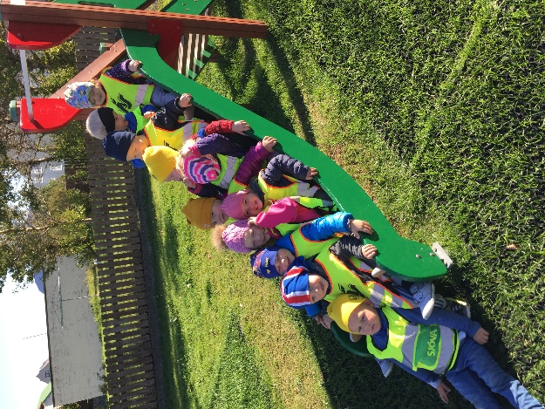
Við förum a.m.k. einu sinni út á dag, alltaf eftir hádegi og þegar þau fara í ævintýra- eða gönguferðir fara þau líka út fyrir hádegi. Eins ef veðrið er gott þá erum við úti eins mikið og við getum. Við förum í skipulagðar gönguferðir/ævintýraferðir einu sinni í viku. Útikennsla fer fram utan skólastofunnar og getur falið í sér margt í senn. Í henni er fjallað um viðfangsefnin á faglegan hátt, en jafnframt lögð áhersla á persónulega upplifun nemendanna og að þeim gefist tækifæri til að nota öll skilningarvitin við námið. Útikennslan höfðar til margra greindarþátta, til dæmis umhverfis- og náttúrugreindar, og á því að henta lang flestum nemendum. Markmið vettvangsnáms eru margvísleg. Stór þáttur í útinámi er að taka áhættu og takast á við ögrandi hreyfingar. Upplifun í náttúrunni er að geta fyllt vitin af fersku lofti, greina angan af gróðri og hlusta á hljóðin sem heyrast frá umhverfinu. Þannig kynnast nemendur náttúrunni og þeirri menningu og samfélagi sem þeir búa í. Einnig er aukin hreyfing barna mikilvæg, þar sem þau fá meira þol og betri hreyfifærni. Nemendur öðlast betri félagsfærni en í vettvangsferðum þurfa börnin að vera samferða og passa hvert upp á annað. Börnin læra um lýðræðisleg vinnubrögð, að eiga samskipti hvert við annað og taka ábyrgð.
Gott að muna:
Að börnin hafi meðferðis klæðnað og skófatnað sem hentar veðri hverju sinni. Betra að hafa meira en minna.

Ævintýraferðir
Hvert barn fer einu sinni í viku í ævintýraferð. Við förum alltaf á sama staðinn í skógrætinni þar sem við eigum smá afdrep. Það er aðeins þriðjungur af deidinni sem fer í hvert skipti, við förum með börnum og kennurum bæði frá Kletti og Bergi þannig að þarna fá tveir árgangar tækifæri til að kynnast og læra hvert af öðru. Áður en haldið er af stað í ferðirnar höldum við fund með hópnum sem fer þar sem við förum yfir hvaða verkefni við ætlum að vinna og hvernig best sé að klæðast. Við leggjum svo af stað um kl 9.30. Í skógræktinni vinnum við að verkefni dagsins og síðan er gefinn góður tími í frjálsan leik. Frjálsi leikurinn er mikilvægur og sjáum við það margoft gerast að börnin halda áfram með leikinn síðan í síðustu viku, þannig að það á sér stað mikil þróun. Við borðum hádegisverð í skógræktinni sem við fáum sendann frá leikskólanum eða eldum sjálf á staðnum. Tekist er á við fjölbreytileg verkefni við raunverulegar aðstæður. Aukin einbeiting og ró eftir hressandi útiveru í fersku lofti og betri tengsl nemenda við viðfangsefnin vegna fjölbreyttari kennslu og námsaðferða eru einnig góðir kostir. Mikilvægt er að börnin hafi
meðferðis klæðnað og skófatnað sem hentar veðri hverju sinni. Betra að hafa meira en
minna.
ATH. Við leggjum af stað um 9.30. Ef barn er ekki komið áður en við leggjum af stað er hægt að hringja og biðja um staðsetningu og hitta okkur.

Næring
Góð næring skiptir miklu máli fyrir líðan barna og því er lögð áhersla á hollar neysluvenjur og góða samsetningu fæðunnar sem í boði er. Við leggjum áfram áherslu á að nota hnífapör, þá bæði hníf og gaffal. Börnin æfa sig í að skammta sér sjálf og ganga frá eftir matinn á matarvagninn. Börnin á Gljúfri velja sér sjálf sæti og með hverjum þau vilja sitja. Í leikskólanum er lögð áhersla á fjölbreyttan og hollan mat, sem unninn er frá grunni. Enginn hvítur sykur er
notaður í matseld. Í morgunmat er í boði ýmist hafragrautur eða AB mjólk ásamt weetabix og Kornflakes einu sinni í viku. Misjafnt er hvað boðið er upp á sem meðlæti en það getur verið t.d. kanill, kókosmjöl, kakó, rúsínur, heimalagað eplamauk eða múslí. Við hvetjum börnin til að smakka! Boðið er upp á Lýsi. Matseðill leikskólans er inni á Völu.

Hvíld
Öll börn á Akraseli fara í hvíld eftir hádegismat. Á Gljúfri byrjar hvíldinn kl 12 og lýkur kl 12.30. Í hvíldinni hlustum við á rólega tónlist eða sögur. Börnin koma með teppi að heiman. Í hvíldinni fá börnin að kúra með Blæ sem er bangsi tengdur verkefninu vinátta.

Hreinlætisvenjur
Við munum halda áfram að æfa sjálfstæði barnanna á salerni og almennar hreinlætisvenjur, eins og handþvott o.fl.

Tannverndarvika
Í þessari viku leggjum við áherslu á fræðslu, umfjöllun og viðburði sem tengjast tönnum og tannheilsu. Tannverndarvikan er m.a. helguð því að hvetja foreldra til að bursta tennur barna sinna að lágmarki tvisvar sinnum á dag í tvær mínútur. Börn þurfa aðstoð við tannburstun til 10 ára aldurs.

Sköpun
Sköpun er að uppgötva, njóta, vekja áhuga á, virkja ímyndunarafl og leika sér með möguleika. Í Akraseli er unnið með opinn og endurnýtanlegan efnivið í leik og tilraunir. Skapandi starf felur í sér ferli, gleði, tjáningu og sjálfsprottið nám sem á sér stað þegar hugmyndir, tilfinningar og ímyndun fá notið sín. Sköpun fléttast inn í alla grunnþætti leikskólans þar sem börnin fá notið fjölbreytileika og áskoranna til frekari þroska.

Listsköpun
Listsköpun er mikilvægur þáttur í þroska barna. Skapandi starf á fyrst og fremst að beinast að ferlinu sjálfu, þeirri gleði og tjáningu sem því fylgir, útkoman sjálf er ekki það sem skiptir mestu máli. Lögð skal áhersla á að börnin fái tækifæri til að prófa sig áfram með fjölbreyttan efnivið, geri tilraunir og þjálfi upp færni sem leiðir af sér að börnin verði sjálfstæð og viss um eigin getu.

Vökudagaverkefni
Börnin munu sýna verk sín á Vökudögum, verk þeirra eru sýnd í Bónushúsinu.

Jólaverkstæði
Á elstu deildum í leikskólanum er hlustað á raddir og skoðanir barnanna í tengslum við jólagjöf þeirra til foreldra. Haldinn er fundur með hverju og einu barni og það spurt hvað það vilji gefa mömmu og pabba í jólagjöf og hvernig þau ætli að gera það og hvaða efnivið þau sjá fyrir sér að nota. Börnin vinna svo jólagjöfina sjálf með aðstoð kennara. Oft breytist hugmyndin einhvers staðar í ferlinu og það er bara skemmtilegt. Allt er þetta skráð niður og myndað. Skráningar á vinnunni við jólagjafirnar gefa okkur einstakt tækifæri til að fylgjast með ferli hvers barns, frá því að það fær hugmynd og þar til hugmyndin er fullunnin.

Hagnýtar upplýsingar

Fataherbergi
Við ætlum að leggja áherslu á að gera börnin enn sjálfstæðari í fataherberginu. Efla þau í að klæða sig sjálf úr og í. Þau æfa sig einnig í að ganga frá fötunum sínum í hólfin sín og ganga snyrtilega um fataherbergið.
Mikilvægt er að:
- Merkja föt og skó/stígvél barnanna vel
- Hafa nóg af aukafötum í kassanum og fylgjast með hvort þurfi að fylla á þá.
- Ganga þannig frá hólfi barnsins að það geti gengið um það sjálft, hengja öll föt upp og EKKI geyma stóra poka undir eða upp á kassa.
- Tæma allt úr hólfum á föstudögum
Börnin þurfa að hafa eftirfarandi í hólfinu sínu
- 2 húfur (1 lambhúshettu og 1 léttari húfu)
- 2-3 pör af vettlingum (fingravettlingar mega vera heima yfir köldustu mánuðina)
- 1 par af ullarsokkum
- 1 stk hálskragi eða buff
- 1 stk flís eða ullarpeysa
- 1 stk flís eða ullarbuxur
- 1 stk regnbuxur
- 1 stk regnjakki
- 1 stk úlpa
- 1 stk kuldagalli (yfir veturinn)
- 1 par gúmmístígvél
- 1 par strigaskór (ekki yfir veturinn)
- 1 par kuldaskór (yfir veturinn)
Aukafatakassinn þarf að innihalda eftirfarandi:
- 3 pör sokkar
- 2 nærbuxur
- 2 buxur
- 1 bolur/nærbolur
- 1 peysa/langermabolur
Ef börnin fara heim með blaut föt í poka þarf mjög líklega að fylla á aukafatakassann . Passa að fötin sem eru í aukafatakassanum séu ekki of lítil.

Veikindi
Það er gert ráð fyrir að börnin taki þátt í öllu starfi leikskólans úti sem inni. Þess vegna getum við ekki tekið á móti veiku barni eða barni sem er að veikjast. Barn smitar mest þegar það er að veikjast. Útiveru er ekki sleppt nema í algjörum undantekningar tilvikum. En boðið er upp á styttri útiveru, síðust/síðastur út og fyrst/fyrstur inn. Í leikskóla er alltaf meiri hætta á smiti og útbreiðslu algengra umgangssjúkdóma. Ef barn veikist og fær hita, þarf það að dvelja heima þar til það hefur verið hitalaust í 1-2 sólarhringa.

Leikföng að heiman
Leikföng að heiman eru ekki æskileg á leikskólanum (það er ágætis regla að geyma slíkt í bílnum). Það getur skapað spennu, keppni og erfiðleika á milli barnanna ef þau eru að koma með dót. Starfsmenn bera ekki ábyrgð á hlutum/leikföngum sem er komið með. Í leikskólanum er að finna ýmis leikföng, bæði hefðbundin og óhefðbundin og það er skemmtilegt og örvandi fyrir barnið að fá annan efnivið í leikskólanum en það fær heima.

Nokkur atriði að lokum
- Gefa sér tíma til að fara yfir óskilamuni
- Alltaf loka hliðinu inn í garðinn (muna líka að krækja lykkjunni á sinn stað) og alls ekki láta börnin opna hliðin sjálf!
- Tilkynna veikindi og frí í símanúmer leikskólans eða deildarinnar eða í völu
- Fylgja börnunum alla leið inn á deild
- Drepið á bílnum!! Ekki skilja bílana eftir í gangi fyrir utan leikskólann

Hlökkum til að vinna með börnunum ykkar í vetur og eiga ánægjulegt samstarf við ykkur foreldra.

.

